Compte rendu – SAE 501

Migration d’une niche OCN vers une architecture dédiée

Introduction
Dans le cadre de ma formation en BUT Réseaux et Télécommunications – parcours Cybersécurité, réalisée en alternance au sein d’Orange, j’ai participé à un projet de migration d’une niche OCN (Orange Control Network) vers une architecture dédiée à un client professionnel.
Ce projet s’inscrit dans un contexte industriel réel, avec des enjeux forts de sécurité, de disponibilité et de confidentialité. Le présent compte rendu vise à présenter le projet de manière claire et synthétique, sans entrer dans des détails sensibles ou confidentiels, et en restant compréhensible pour un lecteur n’ayant pas suivi directement le projet.
Toutes les informations techniques détaillées (adresses IP, configurations, noms de clients, outils internes précis) ont volontairement été omises ou généralisées.

1. Contexte du projet
L’administration du réseau WAN du client reposait initialement sur une niche OCN mutualisée, partagée entre plusieurs clients. Bien que fonctionnelle, cette architecture présentait certaines limites en matière de cloisonnement des accès et de conformité aux exigences de sécurité spécifiques du client.
L’objectif du projet était donc de migrer vers une niche OCN dédiée, tout en conservant une infrastructure physique mutualisée. Cette nouvelle approche repose sur la mise en place d’une VRF d’administration dédiée, permettant un isolement strict des flux d’administration réseau.
Cette évolution vise à renforcer la sécurité, la traçabilité des accès et la maîtrise des flux, tout en limitant les impacts sur l’infrastructure existante.

2. Présentation synthétique de l’architecture
L’architecture mise en œuvre repose sur des principes simples et robustes :
- un routeur nominal assurant la connectivité principale,
- un lien de secours 4G garantissant la continuité de service,
- un raccordement au cœur de réseau,
- une segmentation logique via des VRF distinctes, dont une dédiée à l’administration.
Les détails précis des équipements, des flux et des VRF ne sont pas présentés pour des raisons de confidentialité.

3. Méthodologie de migration

3.1 Organisation du projet
Le projet a été conduit de manière structurée, en impliquant plusieurs équipes aux rôles complémentaires (réseau, sécurité, exploitation, architecture). Un planning global a permis de coordonner les différentes phases et d’anticiper les dépendances techniques.
Chaque étape du projet a fait l’objet de validations intermédiaires afin de limiter les risques et de garantir la continuité de service.

3.2 Stratégie de migration
Deux scénarios de migration ont été définis selon les contraintes techniques :
- Migration sans changement d’adressage, privilégiée afin de réduire les impacts,
- Migration avec changement d’adressage, utilisée dans des cas spécifiques nécessitant une préparation renforcée.
Cette approche progressive permet d’assurer une transition maîtrisée vers la nouvelle architecture.

4. Réalisations et contributions personnelles

4.1 Mise en place d’une console de gestion des droits
Dans le cadre du projet, j’ai participé à la conception et à la mise en place d’une console de gestion centralisée des droits d’administration, basée sur un annuaire LDAP et intégrée à un mécanisme d’authentification TACACS+.
Mon rôle principal a porté sur la logique de fonctionnement de la solution, notamment :
- l’automatisation de l’attribution des droits,
- la gestion dynamique des accès en fonction du rôle des utilisateurs,
- l’application du principe du moindre privilège.
Cette solution permet que les droits d’administration soient automatiquement ajoutés ou supprimés en fonction du statut des utilisateurs dans l’annuaire.
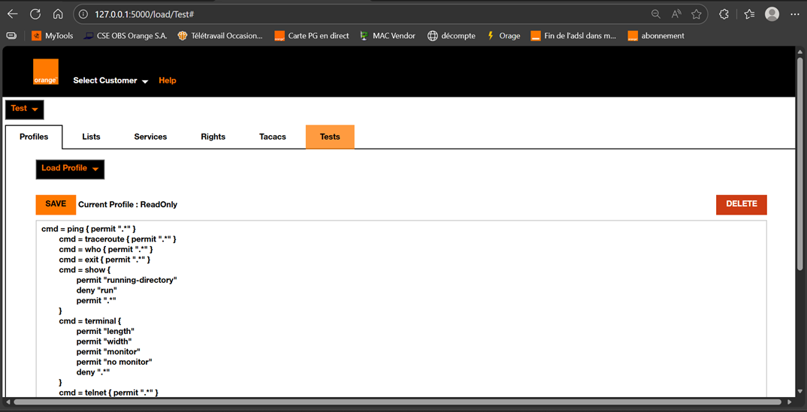

4.2 Travail en collaboration et périmètre encadré
Certaines opérations sensibles (validation des comptes, gestion des comptes machine-to-machine, import de configurations existantes) ont été réalisées par un collègue habilité, dans un cadre strictement encadré.
Bien que je n’aie pas réalisé directement ces actions, j’ai suivi leur mise en œuvre, ce qui m’a permis de comprendre leur logique, leurs impacts techniques et les contraintes liées à un environnement de production sécurisé.
Cette organisation reflète une réalité professionnelle où certaines opérations critiques sont réservées à des profils disposant des habilitations nécessaires.

5. Utilisation d’une maquette
Une maquette a été mise en place afin de valider les principes de fonctionnement de la solution avant son déploiement en environnement réel.
Elle a permis de :
- tester la logique d’authentification,
- valider les scénarios de gestion des droits,
- limiter les risques sur l’infrastructure de production.
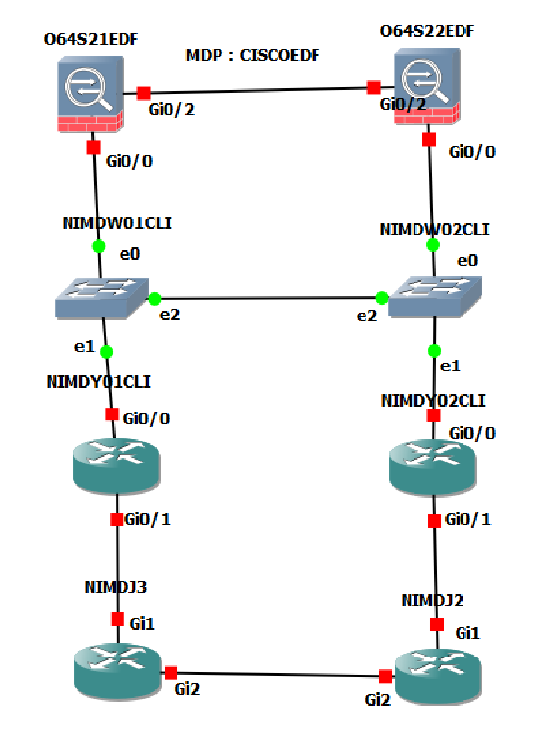

6. Résultats et état d’avancement
À ce stade du projet, la plateforme d’administration et les briques de sécurité principales ont été mises en place.
Toutefois, la phase finale de tests fonctionnels n’a pas encore été réalisée, car elle dépend de prérequis techniques pris en charge par d’autres équipes. Les tests complets de validation des droits seront effectués lors de la phase finale du projet.
Cette situation illustre une réalité courante en entreprise, où l’avancement dépend de la coordination entre plusieurs acteurs.

7. Difficultés rencontrées
Un incident matériel sur une plateforme de test, lié à une défaillance de mémoire vive, a entraîné un retard dans le planning initial. Les délais d’approvisionnement ont nécessité une adaptation de l’organisation du projet.
Afin de limiter l’impact sur la date de mise en service, des ajustements ont été envisagés, notamment un regroupement des déploiements tout en conservant une approche maîtrisée.

8. Compétences mobilisées et apprentissages
Ce projet m’a permis de développer des compétences en :
- authentification centralisée (LDAP, TACACS+),
- gestion des droits et des accès,
- segmentation réseau via des VRF,
- travail en environnement industriel sensible,
- coordination inter-équipes.
Il m’a également permis de découvrir de nouvelles technologies et de mieux comprendre les contraintes liées aux projets réseau à grande échelle.

Conclusion
Ce projet de migration d’une niche OCN dédiée constitue une expérience professionnalisante majeure. Il m’a permis de consolider mes compétences techniques en réseaux et cybersécurité, tout en développant une posture professionnelle adaptée à un environnement industriel exigeant.
Il illustre pleinement l’intérêt de l’alternance, en faisant le lien entre les enseignements théoriques et leur application concrète sur des projets réels.

